حسین مسیحی

Hossein.masihi@gmail.com

تیم آزمایش

حسین مسیحی......................................................................................................401011161/401110891

محمد مهدي خصالي402011166 …….……………………………………………………………………

پیش گزارش آزمایشگاه مدار منطقی آزمایش هشتم

# فهرست

فهرست 1

هدف آزمایش : 1

آشنایی با ALU، ثبات‌ها و گذرگاه داده 1

تراشه و قطعات مورد استفاده: 1

دیتاشیت تراشه‌های استفاده شده: 2

تراشه 74175: (Register) 2

تراشه 74181 :(ALU) 2

تراشه 74157: (MUX) 2

شرح آزمایش: 3

انواع سیگنال های ورودی: 3

مدار پیاده‌سازی شده در پروتئوس: 4

# هدف آزمایش :

# آشنایی با ALU، ثبات‌ها و گذرگاه داده

# تراشه و قطعات مورد استفاده:

* یک عدد تراشه 74181 - ALU
* دو عدد تراشه 74175 - Register
* دو عدد تراشه 74157 – MUX
* گیت‌های AND , OR , XOR , XNOR
* گیت NOT
* دوازده عدد LED
* هفت عدد Push Button

# دیتاشیت تراشه‌های استفاده شده:

## تراشه 74175: (Register)

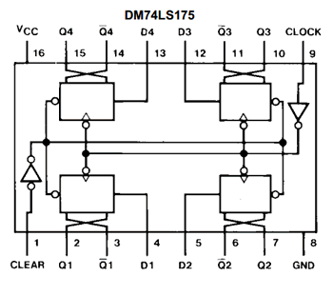

## تراشه 74181 :(ALU)

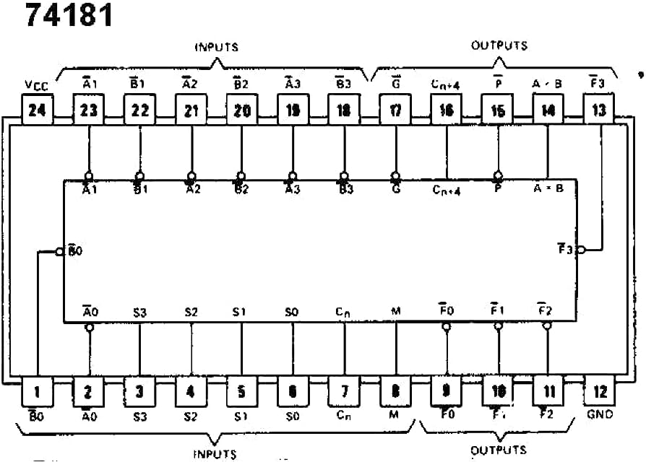

## تراشه 74157: (MUX)

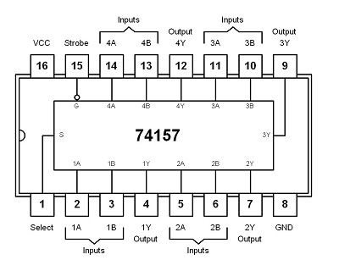

# شرح آزمایش:

می‌خواهیم مداری طراحی می‌کنیم که دارای دو ثبات A , B ، یک ALU و یک کنترل‌کننده است و با دادن کد‌های مختلف به کنترل‌کننده، اعمال مختلفی روی ثبات‌های A و B انجام می‌شود.

## 

## انواع سیگنال های ورودی:

کد‌های سیگنال‌های ورودی را با استفاده از Push Button و به صورت یک عدد 3 بیتی D2D1D0 ورودی می‌دهیم.

* کد 1 : لود کردن ورودی در ثبات A
* کد 2 : لود کردن ورودی در ثبات B
* کد 3 : خروجی دادن ثبات A
* کد 4 : پاک کردن ثبات A
* کد 5 : NOT کردن ثبات A
* کد 6 : AND دو ثبات A , B را خروجی می‌دهد.
* کد 7 : SUM دو ثبات A , B را خروجی می‌دهد.

## 

## مدار پیاده‌سازی شده در پروتئوس:

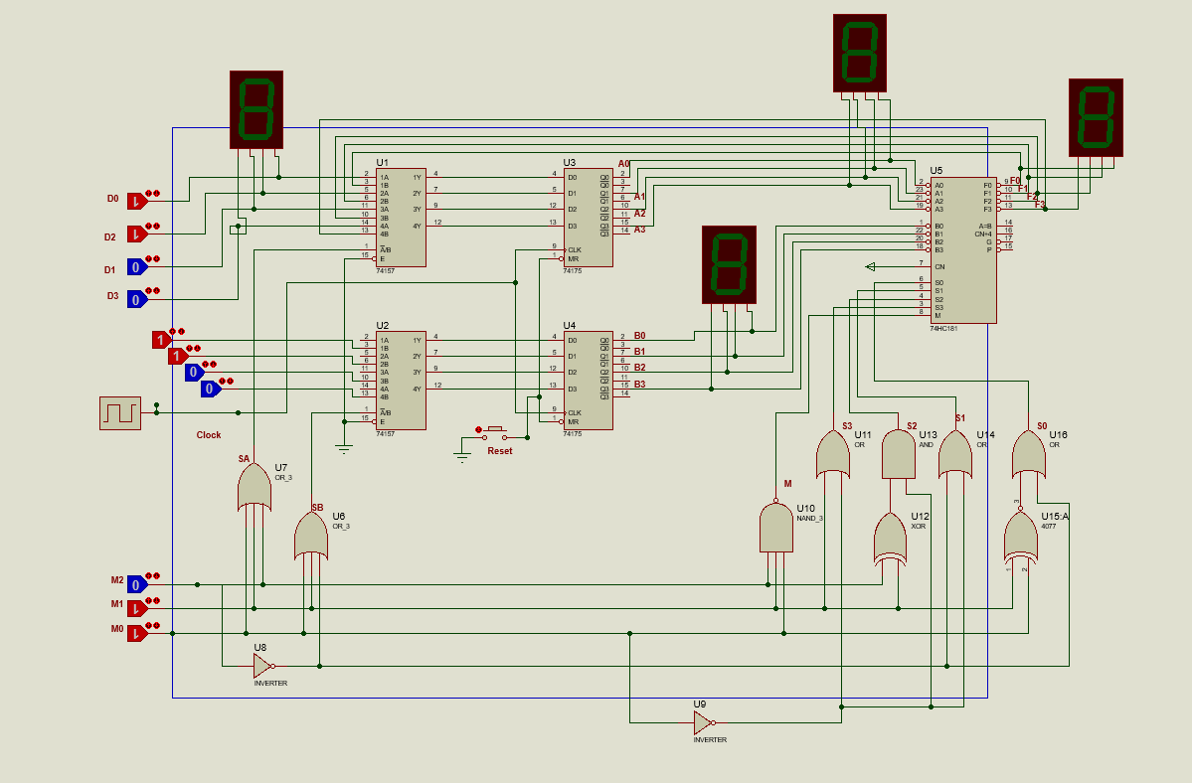

که در آن پین‌های D0 تا D3 ورودی‌های ما هستند و M0 تا M2 ورودی سیگنال‌های دستورات ما هستند.

و ورودی‌هایS0 تا S3 از حالات جدول زیر بدست آمده است.

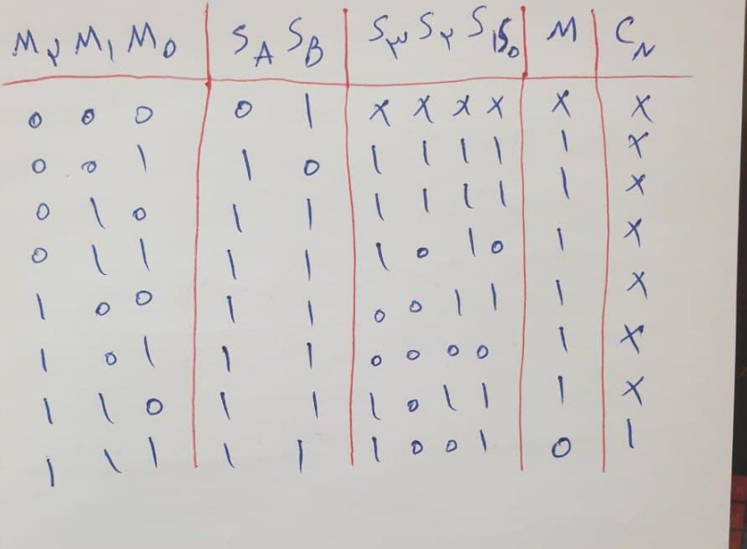

کلاک قرار داده شده در این مدار به صورتی دستی عمل می‌کند، در صورت لزوم میتوان آن را با کلاک سنکرون تعویض کرد.

یک عدد دکمه‌ی Reset نیز برای برگرداندن ثبات ها به حالت پایه(0000) وجود دارد.

سیگنال‌های SA و SB که به ورودی A وB و مالتیپلکسرها متصل می شوند، تعیین‌کننده این هستند که خروجی MUX در ثبات اول بر حسب D0D1D2D3 ویا F0F1F3 باشد و در ثبات دوم بر حسب D0D1D2D3 و یا محتویات رجیستر B باشد.